2023年四川省巴中市中考历史真题
（全卷满分150分,120分钟完卷）
注意事项：
1．本试卷分第Ⅰ卷（选择题：1—13小题为道德与法治；14—16小题为生命生态与安全；17—30小题为历史）和第Ⅱ卷（非选择题：第一部分道德与法治，31—33小题；第二部分生命生态与安全，34小题；第三部分历史，35—37小题）。全卷共8页。
2．在答题前，考生务必将自己的姓名、准考证号、座位号填写在试卷和答题卡相应的位置。
3．答选择题时，必须用2B铅笔将答题卡上对应题号的答案标号涂黑。答非选择题时，必须用0.5毫米黑色墨迹签字笔将答案书写在答题卡规定的位置上。
4．所有题目必须在答题卡上规定的位置作答，在试卷上答题无效。考试结束后，考生将本试卷和答题卡一并交回。
第Ⅰ卷 选择题（共90分）
一、单项选择题（本大题共30个小题，每小题3分，共90分，第1—13小题为道德与法治部分，第14—16小题为生命生态与安全部分，第17—30小题为历史部分）
1. 巴中在春秋时期属巴子国，秦汉时期属巴郡，从“巴子国”到“巴郡”的名称变化源于秦朝哪一地方行政制度（ ）
A. 分封制 B. 郡县制 C. 三省六部制 D. 行省制
【答案】B
【解析】
【详解】根据所学可知，“巴子国”体现了西周的分封制，前221年，秦朝统一全国，实行郡县，于是，“巴子国”演变成“巴郡”，B项正确；“巴子国”体现西周的分封制，排除A项；唐朝实行三省六部制，元朝创立行省制，排除CD项。故选B项。
2. 隋朝大运河是古代世界最长的运河，开通此运河的皇帝是（ ）
A. 汉武帝 B. 隋文帝 C. 隋炀帝 D. 宋太祖
【答案】C
【解析】
【详解】据所学知识可知，为了加强南北交通，巩固隋王朝对全国的统治，隋炀帝利用已有的经济实力，征发几百万人，从605年起，陆续开凿了一条贯通南北的大运河。大运河的开通，加强了南北地区政治、经济和文化交流，C项正确；大运河是隋朝开通的，不是汉武帝，排除A项；隋文帝统一了全国，没有开通大运河，排除B项；大运河是隋朝开通的，宋太祖赵匡胤建立北宋，排除D项。故选C项。
3. 史书中记载：“国家根本，仰给东南。”反映了中国古代经济重心完成南移，这发生在（ ）
A. 魏晋南北朝时期 B. 唐朝时期 C. 南宋时期 D. 明清时期
【答案】C
【解析】
【详解】根据题干“国家根本，仰给东南”和所学知识可知，从唐朝中期开始的经济重心南移，到南宋时最后完成。那时中央的财政收入，主要来自南方，特别是东南地区，C项正确；魏晋南北朝时期，由于北方战乱，出现人口南迁现象，经济重心还在北方，排除A项；从唐朝中期开始的经济重心南移，排除B项；明清时期经济重心已经在南方，排除D项。故选C项。
4. 1919年5月4日，北京3000多名学生汇集天安门广场，举行示威游行，五四运动爆发。其中最能体现该运动性质的口号是（ ）
A. “外争主权，内除国贼” B. “誓死力争，还我青岛”
C. “废除二十一条” D. “拒绝在合约上签字”
【答案】A
【解析】
【详解】根据所学可知，1919年5月4日，五四运动爆发，它主张“外争主权，内除国贼”，前者反帝，后者反封，这体现了它的爱国性质，A项正确；“誓死力争，还我青岛”、“废除二十一条” 、“拒绝在合约上签字”只体现反帝，排除BCD项。故选A项。
5. 在1924年至1927年的革命战争中，共产党和国民党进行了第一次合作，取得了北伐战争的胜利。国共第一次合作的标志是（ ）
A. 中共一大召开 B. 古田会议召开 C. 八七会议召开 D. 国民党一大召开
【答案】D
【解析】
【详解】根据所学可知，1924年，国民党一大召开，国共实现了第一次合作，揭开了国民革命运动的序幕，D项正确；中共一大成立中国共产党，古田会议确立思想建党、政治建军原则，八七会议决定武装反抗国民党反动派，排除ABC项。故选D项。
6. 以下图片反映了中国共产党领导民主革命进程中的重大事件，依据时间先后顺序排列正确的是（ ）
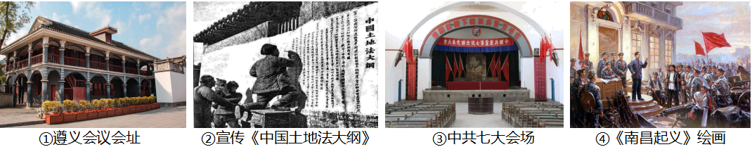
A. ①②③④ B. ④②③① C. ④①③② D. ②③④①
【答案】C
【解析】
【详解】根据题干图片“中国共产党领导民主革命进程中的重大事件”和所学知识可知，①1935年遵义会议；②1947年10月10日公布施行《中国土地法大纲》；③1945年召开中共七大；④1927年南昌起义。依据时间先后顺序排列为④①③②，C项正确；ABD项排序错误，排除ABD项。故选C项。
7. 史实就是历史事实，史论是对历史事件和历史人物的评论。学习历史要注意区分史实与史论，以下属于史实的是（ ）
A. 西安事变的和平解决标志着抗日民族统一战线的初步形成
B. 百团大战提高了共产党和八路军的威望
C. 中国共产党在全民族团结抗战中发挥了中流砥柱的作用
D. 1945年9月2日，日本政府正式签署投降书
【答案】D
【解析】
【详解】根据题干“史实就是历史事实，史论是对历史事件和历史人物的评论”和所学知识可知，史实就是不加任何解释,定义的阐述一个历史事实。1945年9月2日，日本政府正式签署投降书是一个客观存在的事实，没有任何主观评价，属于史实，D项正确；“抗日民族统一战线的初步形成”是对西安事变的的评论，是对历史事件的评价，属于史论，排除A项；“威望”是对百团大战的评论，是对历史事件的主观评价，属于史论，排除B项；“中流砥柱的作用”是对中国共产党在全民族团结抗战中的评论，是对历史事件的评价，属于史论，排除C项。故选D项。
8. 时空观念是历史学科的核心素养之一。根据所学知识判断，下图是哪一时期工业交通建设成就示意图（ ）
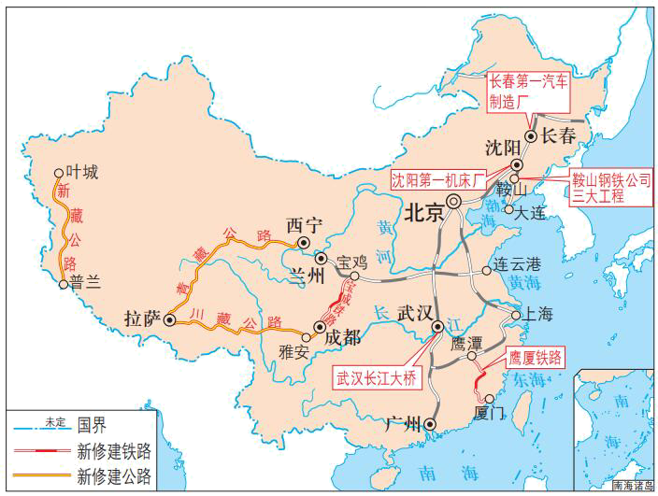
A. 一五计划时期 B. 土地革命时期
C. 解放战争时期 D. 社会主义现代化建设新时期
【答案】A
【解析】
【详解】根据题干示图“工业交通建设成就”和所学知识可知，第一个五年计划期间鞍山钢铁公司无缝钢管厂等三大工程、长春第一汽车制造厂、沈阳第一机床厂和飞机制造厂等建成投产。交通运输建设也取得很大成就，新建宝成、鹰厦等铁路30余条；川藏、青藏、新藏公路相继通车，密切了祖国内地与边疆地区的联系；1957年，武汉长江大桥建成，连接了长江南北的交通，A项正确；土地革命战争时期。1927年8月中共中央起草《湖南运动大纲》，强调武装夺取政权，实行土地革命，排除B项；图中武汉长江大桥在1957年建成，解放战争是在新中国成立前，排除C项；图中武汉长江大桥在1957年建成，社会主义现代化建设新时期是在1978年十一届三中全会后，排除D项。故选A项。
9. 香港、澳门回归祖国，在完成祖国统一大业的道路上迈出了重要的一步，这得益于（ ）
A. 政治协商制度 B. 人民代表大会制度
C. 民族区域自治制度 D. “一国两制”伟大构想
【答案】D
【解析】
【详解】根据题干“香港、澳门回归祖国”和所学知识可知，“一国两制”构想的提出，为香港和澳门回归祖国开辟了途径。 分别于1997年7月1日对香港恢复行使主权，1999年12月20日对澳门恢复行使主权，在完成祖国统一大业的道路上迈出了重要的一步，D项正确；政治协商制度是指在中国共产党领导下，各政党、各人民团体、各少数民族和社会各界的代表，以中国人民政治协商会议为组织形式，经常就国家的大政方针进行民主协商的一种制度，排除A项；人民代表大会制度是中国人民民主专政的政权组织形式，是中国的根本政治制度，排除B项；民族区域自治制度，是指在国家统一领导下，各少数民族聚居的地方实行区域自治，设立自治机关，行使自治权的制度，排除C项。故选D项。
10. 观察以下思维导图，最适合填在图中空格处的选项是（ ）
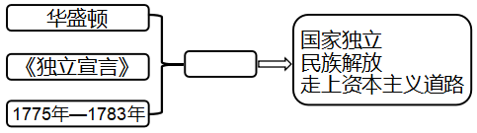
A. 美国独立战争 B. 俄国农奴制改革
C. 法国大革命 D. 美国内战
【答案】A
【解析】
【详解】根据所学和材料可知，1775年到1783年，华盛顿领导了独立战争，获得了国家独立、民族解放，美国资本主义迅速发展，A项正确；华盛顿是美国政治家，不是俄国、法国政治家，排除BC项；林肯领导了美国内战，排除D项。故选A项。
11. 随着世界无产阶级作为独立的政治力量登上历史舞台，他们迫切需要革命理论的指导，马克思主义应运而生。马克思主义诞生的标志是（ ）
A. 《共产党宣言》的发表 B. 巴黎公社
C. 十月革命 D. 1936年苏联新宪法的公布
【答案】A
【解析】
【详解】根据题干“马克思主义应运而生”和所学知识可知，《共产党宣言》号召工人阶级组织起来，建立无产阶级自己的政党，即共产党，用暴力推翻资产阶级统治，进行无产阶级革命。《共产党宣言》的发表，标志着马克思主义的诞生。从此，无产阶级的斗争有了科学理论的指导，国际共产主义运动兴起并蓬勃发展，A项正确；1871年，巴黎公社是无产阶级建立政权的一次伟大尝试，是世界上第一个无产阶级政权，此时马克思主义已经诞生，排除B项；1917年，十月革命是在马克思主义指导下一次成功的实践，建立了第一个无产阶级专政的国家，排除C项；1936年苏联新宪法的公布标志着苏联模式的形成，此时马克思主义已经诞生，排除D项。故选A项。
12. 下列选项搭配正确的是（ ）
A. 现代炸药——海厄特 B. 《人间喜剧》——列夫·托尔斯泰
C. 《英雄交响曲》——贝多芬 D. 改良蒸汽机——斯蒂芬森
【答案】C
【解析】
【详解】根据所学知识，《英雄交响曲》是贝多芬的代表作，这首交响曲完成于1804年，是一部反映重大社会题材的作品，标志着贝多芬在思想上和艺术上的成熟，故“《英雄交响曲》——贝多芬”搭配正确，C项正确；发明现代炸药的是诺贝尔，“现代炸药——海厄特”搭配错误，排除A项；《人间喜剧》的作者是巴尔扎克，“《人间喜剧》——列夫·托尔斯泰”搭配错误，排除B项；改良蒸汽机的是瓦特，“改良蒸汽机——斯蒂芬森”搭配不正确，排除D项。故选C项。
13. 为了开展研究性学习，某同学搜集了下表专题资源包。请判断该同学研究的主题是（ ）
资源 | 名称
视频 | 《诺曼底登陆》
图片 | 《苏军攻克柏林》
公告 | 《波茨坦公告》
回忆录 | 《丘吉尔回忆录》

A. 第一次世界大战 B. 第二次世界大战
C. 凡尔赛——华盛顿体系 D. 罗斯福新政
【答案】B
【解析】
【详解】根据题干“下表专题资源包”和所学知识可知，1944年6月，美、英盟军成功登陆法国诺曼底，开辟了欧洲第二战场，德国陷入东西两个战场的夹击之中。美、英、苏三国首脑罗斯福、丘吉尔、斯大林在雅尔塔召开会议。 7月，美、英、苏三国的首脑在波茨坦召开会议。会议重申了雅尔塔会议的精神，并以中、美、英三国的名义发表了敦促日本投降的《波茨坦公告》以及苏军攻克柏林后希特勒饮弹自尽。由此判断该同学研究的主题是第二次世界大战，B项正确；第一次世界大战中的战役有凡尔登战役、索姆河战役等，排除A项；凡尔赛—华盛顿体系是一战之后国际秩序得重建，排除C项；罗斯福新政发生在美国，罗斯福为了克服经济危机，采取国家干预经济得新模式，使美国经济得到恢复与发展，排除D项。故选B项。
14. 对1991年底苏联解体后世界格局的理解，不正确的是（ ）
A. 美国成为唯一的超级大国 B. 新的世界格局已经形成
C. 发展中国家成为一支不可忽视的力量 D. 出现了多极化的发展趋势
【答案】B
【解析】
【详解】本题为逆向选择题，根据题干“1991年底苏联解体后世界格局“和所学知识可知，苏联解体后，美国成为唯一的超级大国。欧盟、日本、中国和俄罗斯等一些具备较强综合实力的国家联盟或国家也在国际和地区事务中发挥着重要作用，世界朝着多极化趋势方向发展。所以，新的世界格局已经形成，符合题意，B项正确；苏联解体后，美国成为唯一的超级大国，美国想建立一个以美国为主导的“单极世界”，不符合题意，排除A项；苏联解体后，随着世界多极化趋势的发展，发展中国家成为一支不可忽视的力量，不符合题意，排除C项；苏联解体后，随着世界多极化趋势的发展，不符合题意，排除D项。故选B项。
第Ⅱ卷 非选择题（共60分）
（31—33小题为道德与法治部分，34小题为生命生态与安全部分，35—37小题为历史部分）
五、材料解析题（共17分）
15. 文化如水，看似柔弱，实则坚强，承载是推动时代进步的厚望。阅读下列材料，回答相关问题。
材料一 来自各诸侯国活跃了一百余年的儒家王者师、道家传人、法家骨干、阴阳家领袖，他们互相对立、互相争鸣、互相吸收、互相促进，共同培养了特殊的理想人格风采，留下了示范后世的良言淑行。
——王立《百家争鸣与大一统》（摘编）
材料二
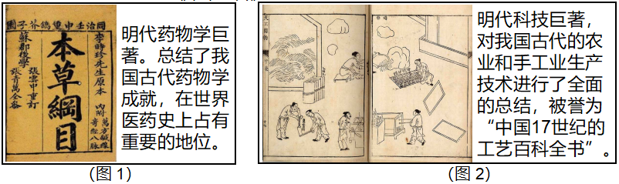
材料三 在中世纪的欧洲，人类意识处在一层纱幕之下，这层纱幕是由信仰、幻想和幼稚的偏见组成的。在意大利，这层纱幕最先烟消云散。
——[瑞士]布克哈特
（1）材料一中“法家骨干”的代表人物是谁?写出其留下的“示范后世”的主张。
（2）图1著作的作者是谁?图2出自哪部科学巨著?
（3）“这层纱幕”最先在意大利烟消云散是源于哪一运动的兴起?该运动有什么重要的历史意义?
（4）作为中学生，我们应该怎样对待中外文化?
【答案】（1）人物：韩非子
主张：以法治国；建立中央集权专制统治
（2）作者：李时珍
巨著：《天工开物》 （3）运动：文艺复兴
历史意义：推动了欧洲文化思想领域的繁荣；为欧洲资本主义社会的产生和发展奠定了思想文化基础
（4）对待：取其精华，去其糟粕；继承和创新优秀传统文化；面向世界，博采众长．以我为主，为我所用；加强中外文化的交流、借鉴与融合。
【解析】
【小问1详解】
人物：根据材料一“法家骨干”和所学知识可知，百家争鸣中，法家的代表人物为韩非子。所以，“法家骨干”的代表人物为韩非子。
主张：根据所学知识可知，法家韩非子的主张为以法治国；建立中央集权专制统治。
【小问2详解】
作者：根据材料二图1和所学知识可知，《本草纲目》的作者为李时珍。
巨著：根据材料二图2和所学知识可知，明末科学家宋应星编写的《天工开物》是一部百科全书式的科学巨著。书中全面、系统地记录了我国古代农业和手工业的生产技术， 在科学史上具有很高的价值，被誉为“中国17世纪的工艺百科全书”。所以，图2出自《天工开物》
【小问3详解】
运动：根据材料三“意大利，这层纱幕最先烟消云散”和所学知识可知，14世纪中叶，意大利的佛罗伦萨、威尼斯等地， 对教会宣扬的苦行禁欲、追求死后升入天堂的生活态度渐生异议，要求建立一种以人为中心而不是以神为中心的生活哲学；他们提倡发扬人的个性，追求享受现世生活。这种被称为人文主义的思潮逐渐流行，文艺复兴运动兴起。
意义：根据材料三和所学知识可知，文艺复兴是一场反对教会"神权至上"和提倡人文主义的新文化运动，促进了人们思想的大解放他们推动了欧洲文化思想领域的繁荣，为欧洲资本主义社会的产生和发展奠定了思想文化基础。所以，文艺复兴的重要历史意义有推动了欧洲文化思想领域的繁荣；为欧洲资本主义社会的产生和发展奠定了思想文化基础。
【小问4详解】
对待：本题为开放性题，言之有理即可，根据上述材料和所学知识可知，对待中外文化应该取其精华，去其糟粕，批判继承，古为今用，面向世界，博采众长。所以，作为中学生，我们应该取其精华，去其糟粕；继承和创新优秀传统文化；面向世界，博采众长．以我为主，为我所用；加强中外文化的交流、借鉴与融合。
16. 近代以来，中华民族面对列强的入侵，不怕牺牲、前赴后继，民族之魂在血雨腥风中重塑，最终在中国共产党的领导下获得新生和发展。阅读下列材料，并回答相关问题。
【屈辱历程】
材料一
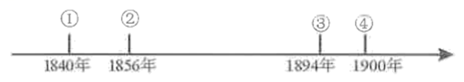
艰难探索】
材料二
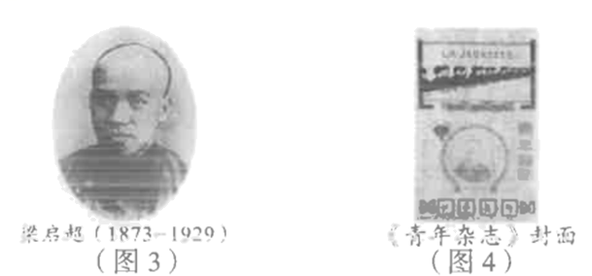
【勇闯新路】
材料三 井冈山革命根据地的建立，点燃了工农武装割据的星星之火，为中国革命探索出了一条前人没有走过的正确道路。
——《中国共产党简史》（摘编）
【历史新篇】
材料四 习近平指出：“建立中国共产党、成立中华人民共和国、推进改革开放和中国特色社会主义事业，是近代以来实现中华民族伟大复兴的三大里程碑。”
——摘编自人教版八年级下册
（1）根据材料一写出时间轴上①处战争主要影响以及④处战争的名称。
（2）根据图3回答揭开戊戌变法运动序幕的标志性事件，写出图4所示运动的名称。
（3）材料三中的“正确道路”是指什么?
（4）结合所学知识回答“成立中华人民共和国”的历史意义，“改革开放”是在哪次会议上提出来的?
（5）综合上述材料，谈谈你从近代以来中国发展的历程中得到的启示。
【答案】（1）影响：中国开始从封建社会变为半殖民地半封建社会；中国近代史的开端
战争：八国联军侵华战争
（2）序幕：公车上书
运动：新文化运动 （3）道路：井冈山道路；工农武装割据道路；农村包围城市，武装夺取政权道路
（4）历史意义：开辟了中国历史的新纪元；推翻了帝国主义、封建主义和官僚资本主义的统治；中国真正成为独立自主的国家；中国人民从此站起来了；壮大了世界和平民主和社会主义的力量
会议：中共十一届三中全会
（5）启示：没有共产党就没有新中国；落后就要挨打；坚持中国共产党的领导
【解析】
【小问1详解】
影响：根据材料“一屈辱历程①”和所学知识可知，1840年的战争为鸦片战争，主要影响有中国开始从封建社会变为半殖民地半封建社会；中国近代史的开端。
战争：根据材料“一屈辱历程④”和所学知识可知，发生在1900年的战争为八国联军侵华战争。
【小问2详解】
序幕：根据材料二图3和所学知识可知，康有为、梁启超领导的戊戌变法运动序幕的标志性事件为公车上书。
运动：根据材料二图4和所学知识《青年杂志》可知，1915年，陈独秀在上海创办《青年杂志》,并在创刊号上发表《敬告青年》一文，正式吹响了新文化运动的号角。所以，图4所示运动的名称为新文化运动。
【小问3详解】
道路：根据材料三“ 井冈山革命根据地的建立，点燃了工农武装割据的星星之火”和所学知识可知，这条“正确道路”是指井冈山道路；工农武装割据道路；农村包围城市，武装夺取政权道路。
【小问4详解】
历史意义：根据所学知识“成立中华人民共和国的历史意义”可知，新中国成立的历史意义为开辟了中国历史的新纪元；推翻了帝国主义、封建主义和官僚资本主义的统治；中国真正成为独立自主的国家；中国人民从此站起来了；壮大了世界和平民主和社会主义的力量。
会议：根据所学知识可知，“改革开放”是在中共十一届三中全会中提出来的。
【小问5详解】
启示：本题为开放性题，言之有理即可，根据上述材料，旧民主主义革命时期，各阶级发起的救亡图存运动都以失败而告终，只有中国共产党领导的无产阶级取得了新民主主义革命的胜利。只有自我强大才能避免被挨打。所以，综合上述材料，近代以来中国发展的历程中得到的启示为没有共产党就没有新中国；落后就要挨打；坚持中国共产党的领导。
六．综合探究题（共11分）
17. 密切世界联系是推动社会发展和进步的动力。阅读下列材料，回答相关问题。
材料一
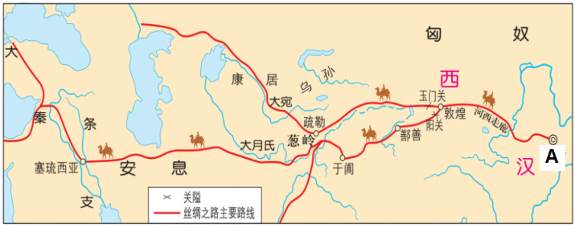
丝绸之路主要路线（图1）
材料二 1487年，迪亚士在航行中因遭遇大风而意外绕过非洲西南端的好望角，到达非洲东海岸。1497—1498年，达·伽马发现从欧洲绕道非洲到达印度的航线……1492年，B____________率三艘帆船西航，到达美洲的巴哈马群岛……1519—1522年，麦哲伦船队完成了人类历史上第一次环球航行⋯⋯全球海陆大通，人类对地球的认识有了新的飞跃。
——节选自《中外历史纲要》
材料三
国家 | 事件 | 发展状况（部分）
英国 | 殖民争霸 | 17世纪下半叶起,英国凭借强大国力,战胜荷兰和法国,自诩为“C____________”。
日本 | 明治维新 | 日本实现富国强兵，开始跻身资本主义强国之列。
材料四
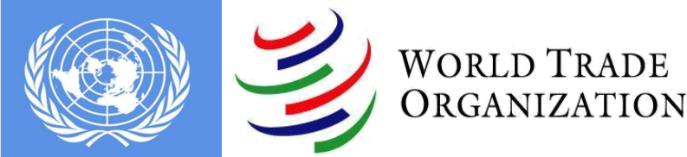
（图2） （图3）
（1）结合所学知识写出图1中丝绸之路起点A处的地名。
（2）根据材料二并结合所学知识，写出B处航海家的名字，写出材料二反映的重大历史事件以及该事件的根本原因。
（3）根据材料三并结合所学知识，补充C处内容，指出日本明治维新在社会生活方面的措施。
（4）图2和图3代表了支撑和协调当今世界政治和经济的两大组织，它们分别是什么?
写出当今世界经济发展的趋势。
（5）根据上述材料，谈谈中国应如何应对当前国际形势?
【答案】（1）地名A：长安
（2）航海家B：哥伦布
事件：新航路开辟
根本原因：商品经济发展：资本主义萌芽
（3）“C”：日不落帝国
措施：提倡“文明开化”，向西方学习，改造日本的教育、文化和生活方式
（4）政治组织：联合国
经济组织：世界贸易组织（或WTO）
趋势：经济全球化 （5）应对：始终不渝地走和平发展道路；加强与世界的联系，合作共赢，共同发展；积极发展全球伙伴关系；构建人类命运共同体启示：没有共产党就没有新中国；落后就要挨打；坚持中国共产党的领导
【解析】
【小问1详解】
地名A：根据材料一“丝绸之路主要路线图1”和所学知识可知，汉朝丝绸之路从长安出发，穿过河西走廊，经西域运往中亚、西亚，再转运到更远的欧洲；又把西域的物产和奇珍异宝运到中原。这条沟通欧亚的陆上交通道路，就是著名的“丝绸之路”。所以，图1中丝绸之路起点A处的地名为长安。
【小问2详解】
航海家B：根据材料二“1492年，到达美洲的巴哈马群岛”和所学知识可知，1492年，哥伦布到达美洲。所以，B处航海家的名字为哥伦布。
事件：根据材料二“迪亚士”、“达·伽马”、“麦哲伦”和所学知识可知，根据三位航海家可知，材料二反映的重大历史事件为新航路开辟。
根本原因：根据材料二和所学知识可知，随着手工工场和租地农场的发展，欧洲市场需求逐渐扩大，商品经济日趋发达。新生资产阶级渴求开拓新的贸易市场。新航路开辟的根本原因为商品经济发展：资本主义萌芽。
【小问3详解】
“C”：根据材料三并结合所学知识，17世纪下半叶起,英国确立君主立宪制,国力不断增强，先后战胜荷兰和法国,建立了“日不落帝国”。所以，C处内容为日不落帝国。
措施：根据材料三并结合所学知识，社会生活上，提倡“文明开化”，向西方学习，改造日本的教育、文化和生活方式。所以，日本明治维新在社会生活方面的措施为提倡“文明开化”，向西方学习，改造日本的教育、文化和生活方式。
小问4详解】
政治组织：根据材料四图2和所学知识可知，联合国成为支撑和协调当今世界政治的一大组织。
经济组织：根据材料四图3和所学知识可知，世界贸易组织（或WTO）成为支撑和协调当今世界经济的一大组织。
趋势：根据材料四和所学知识可知，各国把发展经济作为首要任务，生产力和科技水平有了新的提高。国家之间的经济联系日益紧密，世界经济全球化的趋势加强。所以，当今世界经济发展的趋势为经济全球化。
【小问5详解】
应对：本题为开放性题，言之有理即可，根据上述材料，材料一要坚持“一带一路”，加强各地之间得联系；材料二要加强与世界的联系，积极发展全球伙伴关系；材料三要坚持中国共产党得领导，不断深化改革；材料四要积极融入全球化之中，发展全球伙伴，构建人类命运共同体，成为有担当起大国。所以，应对当前国际形势中国应始终不渝地走和平发展道路；加强与世界的联系，合作共赢，共同发展；积极发展全球伙伴关系；构建人类命运共同体启示：没有共产党就没有新中国；落后就要挨打；坚持中国共产党的领导。

